**ОТЧЕТ ГЛАВЫ ЗА 2020 ГОД**

**Романовского сельского поселения**

**1. Социально-экономический отчет.**

**Демографическая ситуация.**

Численность постоянного населения по данным Челябинскстата на 1 января 2021 года составила 1568 человека, что на 65 человека меньше чем в 2019г. Уменьшение произошло в связи с переселением из аварийного жилого фонда в г. Сатка. По состоянию на 01.05.2021г. данные по смертности, рождаемости и миграции населения не представлены Челябинскстатом.

|  |  |  |  |  |  |  |  |
| --- | --- | --- | --- | --- | --- | --- | --- |
| **Показатели** | **Ед. измерения** | **2015** | **2016** | **2017** | **2018** | **2019** | **2020** |
| Число родившихся (без мертворожденных) | человек | 7 | 14 | 3 | 7 | 8 | - |
| Естественный прирост (+), убыль (-) | человек | -69 | -37 | -52 | -52 | -44 | - |
| Общий коэффициент рождаемости | промилле | 4.3 | 8.6 | 1.8 | 4.2 | 4.8 | - |
| Общий коэффициент смертности | промилле | 46.3 | 31.2 | 33.4 | 35.4 | 31.4 | - |
| Общий коэффициент естественного прироста | промилле | -42 | -22.6 | -31.6 | -31.2 | -26.6 | - |
| Миграция (число прибывших) | человек | 99 | 77 | 110 | 102 | 84 | - |

**Рынок труда.**

По состоянию на 1 января 2021 год экономически активное население составляет 948 человек, из них: занятые в экономики (работающее население) 434 человек, безработные 6 человек. Уровень безработицы снизился на 3 человек.

**Производство, торговля и бытовое обслуживание.**

Экономика поселения развивается. Создаются новые предприятия, КФХ. На территории Романовского поселения 20 предприятий, из них: самые крупные – ООО «УралДом» по добыче и переработке мрамора, поставки которого запланированы в Китай; государственное учреждение «Саткинский психоневрологический интернат»; ИП Михайловский – цех хлебобулочных изделий; ООО «Пороги» - гостиничный комплекс; Горно-лыжный комплекс «У Виля»; ООО «Аурум» - цех обработки древесины. Также имеются 2 фельдшерско-акушерских пункта, 1 дошкольное учреждение, 1 образовательное учреждение, 3 предприятия торговли, 2 пункта общественного питания и отдыха, 1 предприятие связи, 7 фермерских хозяйства, 3 предприятия сферы туризма и отдыха.

**Жилой фонд и сельское хозяйство.**

Общий объем жилого фонда Романовского сельского поселения равен 26 689 кв.м. В 2020 году ввод жилого фонда составил 135 кв.м. Из динамики видно: объем жилого фонда за 5 лет увеличился более чем на 1000 кв.м, а число семей, нуждающихся в улучшении жилищных условий снизился, на 25, что говорит о хороших показателях в жилищной политике поселения. В 2020 г. признаны аварийными 5 многоквартирных домов барачного типа, жильцы 5 раннее признанных домов переселены в новые квартиры.

На территории общая протяженность освещенных частей улиц, проездов, набережных на конец года увеличилась с 23 километров в 2015 года до 27 километров в 2020 году. Показатель автомобильных дорог с твердым покрытием за два года увеличился на 5 километров до 55,1 километра, а за пять лет до 7,6 километров. Были построены основные дороги до населенных пунктов Постройки, Иструть, Единовер, улучшено покрытие автодорог во всех поселках протяжённостью 32 километра, усовершенствованы дороги – заасфальтированы протяжённостью 1,11 километров. Улучшено электроснабжение населенных пунктов с. Романовка, п. Чулковка, п. Тельмана, п. Пороги, п. Постройки, частично в п. Иструть и Единовер.

В Романовском поселении 331 га земель сельхозугодий, из которых 53% используются по назначению (сенокос, пастбища, выращивание зерновых). Производством сельскохозяйственной продукции занимаются 7 фермерских хозяйства.

На территории 12 561 га земель лесного фонда это 87,7 % всех земель Романовского сельского поселения. В лесном хозяйстве задействовано 3 предприятия: два лесозаготовительных и одно перерабатывающее.

Оценка социально-экономического развития Романовского сельского поселения за 2020 год удовлетворительная. Присутствует рост предприятий сферы сельского хозяйства, развитие предприятий сферы производства продукции и добычи полезных ископаемых, увеличение жилого фонда в связи с вводом нового жилья в эксплуатацию и снижение численности нуждающихся в улучшении жилищных условий в связи с переселением и предоставлением субсидий.

**2. Финансовый отчет. Доходная часть бюджета.**

В бюджет за 2020 год поступило доходов в сумме 9 109,8 тыс. руб. (в 2019 году 8 040,1 тыс. руб.).

В общих поступлениях доходов доля налоговых и неналоговых доходов составила 16,8 процента (в 2019 -16,2%); безвозмездных поступлений 83,2 процентов (в 2019 -83,8%).

В бюджет Романовского сельского поселения поступило налоговых и неналоговых доходов за 2020 год 1 527,2 тыс. рублей или 112,7 % от бюджетных назначений, в абсолютной величине отклонение за 2020 год составило 172,2 тыс. рублей (утвержденные бюджетные назначения – 1355,0 т. руб.).

В разрезе доходных источников наблюдается как перевыполнение бюджетных назначений, так и не выполнение.

*(тыс. рублей)*

|  |  |  |  |  |
| --- | --- | --- | --- | --- |
|  | Бюджетные назначения | Сумма зачислений | Сумма отклонения | Исполнение  к году, % |
| Налог на доходы физических лиц | 317,0 | 492,4 | 175,4 | 155,3 |
| Налог на имущество физических лиц | 138,0 | 157,8 | 19,8 | 114,3 |
| Земельный налог с физических лиц | 103,0 | 114,6 | 11,6 | 111,3 |
| Земельный налог с организаций | 797 | 762,4 | -34,6 | 95,7 |

***Причины перевыполнения бюджетных назначений***

*Налог на доходы физических лиц*

При бюджетных назначениях на 2020 год по налогу на доходы физических лиц в 317,0 тыс. рублей, фактически поступило 492,4 тыс. рублей или 155,3 процентов.

*Налог на имущество физических лиц*

При бюджетных назначениях на 2020 год по налогу на имущество физических лиц в 138,0 тыс. рублей, фактически поступило 157,8 тыс. рублей или 114,3 процентов.

*Земельный налог физических лиц*

При бюджетных назначениях на 2020 год по земельному налогу физических лиц в 103,0 тыс. рублей, фактически поступило 114,6 тыс. рублей или 111,3 процентов.

***Причины невыполнения бюджетных назначений***

*Земельный налог с организаций*

При бюджетных назначениях на 2020 год по земельному налогу с организаций в 797,0 тыс. рублей, фактически поступило 762,4 тыс. рублей или 95,7 процентов. Невыполнение за 2020 год составило 34,6 тыс. рублей, в связи с не перечислением квартальных платежей (за 4 квартал 2020г.) по земельному налогу ГУ «Саткинский психоневрологический интернат».

***Состояние недоимки***

Всего на 01.01.2020г. недоимка в бюджет по налоговым и неналоговым доходам составила 105 тыс. рублей, в том числе: Налог на доходы физических лиц 3 тыс. руб.; Налог на имущество физических лиц 44 тыс. руб.; Земельный налог 58 тыс. руб.

По состоянию на 01.01.2021 г. недоимка в бюджет составила 142 тыс. руб. Увеличена задолженность по земельному и имущественному налогу.

В целях ликвидации задолженности по платежам в бюджеты всех уровней продолжает работать комиссия, под председательством Главы поселения. За 2020 год проведено 3 совещаний, после которых приглашенные оплатили свою задолженность.

Изменение сроков уплаты по налогам и сборам в 2020 году не согласовывалось. Дополнительных налоговых льгот по решениям органов местного самоуправления за 2020 год не представлялось. По неналоговым доходам льготы по арендной плате за нежилые помещения не предоставлены.

Как видим, доходная часть бюджета исполнена с превышением, работа проводилась по недоимки прошлых лет, по включению имущественных резервов в оборот, а также по выявлению дополнительных доходов.

Налог на прибыль (НДФЛ) который динамично растет, говорит о росте заработной платы на территории поселения, и этот рост за шесть лет составил 45%.

Уровень дотационности поселения каждый год идет на уменьшение. При сравнительно одинаковых бюджетах прошлых лет дотации с 2015г. (82%) уменьшились до 64%, а при переводе объемов поступления на уровень городских поселений уровень дотаций равен всего 10%.

*- доходы на уровне 2014 г. при поступлении НДФЛ 10%, акцизов 100% и аренды земли 50%.

**3. Исполнение бюджета. Реализация программных мероприятий.**

Исполнение расходов за 2020 год составило 9 465,2 тыс. руб. или 93,8% от уточненных годовых назначений (10 088,8 тыс. руб.). В части межбюджетных трансфертов исполнено 10,6 тыс. руб. или 100 % от плановых годовых назначений, а также расходы за счет средств федерального бюджета в сумме 129,3 тыс. руб. в виде субвенций на осуществление первичного воинского учета.

В общем объеме расходов долю 31,5% (в 2019г. – 34%) или 2 981,9 тыс. руб. составляют расходы на заработную плату, доля расходов на оплату коммунальных платежей – 1,4 % (в 2019г. – 1,9%) или 134,1 тыс. руб.

Наибольший удельный вес по расходам 35,2% или 3 331,1 тыс. руб. составляют национальная экономика, расходы на жилищно-коммунальное хозяйство – 27,15% или 2 569,7 тыс. руб., расходы на культуру – 3,36 % или 318,4 тыс. руб., расходы на национальную оборону – 1,36 % или 129,3 тыс. руб.

В течение года для обеспечения сбалансированности бюджета Романовского сельского поселения постоянно проводились работы по реализации системы антикризисных мер, которые направлены на обеспечение режима экономии бюджетных средств. Разработана и реализована программа по повышению эффективности бюджетных расходов.

В первоочередном порядке производились расходы по приоритетным и социально-значимым расходам, таким как оплата труда, приобретение ГСМ, оплата услуг связи и коммунальные платежи.

Администрацией Романовского сельского поселения за 2020 год принято 4 программ, из них:

- Муниципальная программа "Реконструкция, ремонт и содержание улично-дорожной сети, искусственных сооружений и дворовых территорий Романовского сельского поселения на 2020 годы";

- Муниципальная программа "Благоустройство на территории Романовского сельского поселения на 2020 год";

- Муниципальная программа "Развитие культуры и библиотечного обслуживания на территории Романовского сельского поселения на 2020 годы";

- Муниципальная программа "Обеспечение доступным и комфортным жильем граждан Российской Федерации в Романовском сельском поселении".

|  |  |  |  |  |
| --- | --- | --- | --- | --- |
| **№ п/п** | **Наименование программных мероприятий** | **Бюджетные назначения** | **Исполнение** | |
| **тыс. руб.** | **%** |
| **Муниципальные программы** | | | | |
| 1 | Муниципальная программа "Реконструкция, ремонт и содержание улично-дорожной сети, искусственных сооружений и дворовых территорий Романовского сельского поселения на 2020 годы" | 3 441,0 | 3 331,1 | 96,8 |
| 2 | Муниципальная программа "Благоустройство на территории Романовского сельского поселения на 2020 год | 1 583,8 | 1 552,0 | 98,0 |
| 3 | Муниципальная программа "Развитие культуры и библиотечного обслуживания на территории Романовского сельского поселения на 2020 годы" | 346,6 | 318,4 | 91,9 |
| 4 | Муниципальная программа "Обеспечение доступным и комфортным жильем граждан Российской Федерации в Романовском сельском поселении" | 1 173,2 | 1 017,7 | 86,7 |
| **Федеральные проекты** | | | | |
| 5 | ФП Формирование комфортной городской среды | 574,6 | 571,7 | 99,5 |

Исполнение в рамках программ составляет 95,0% или 6 219,2 тыс. руб. Не освоено 325,4 тыс. руб. из них: экономия по содержанию дорог в зимнее время 109,9 тыс. руб. (экономия); ремонт системы водоснабжения п. Тельмана 155,5 тыс. руб. (экономия).

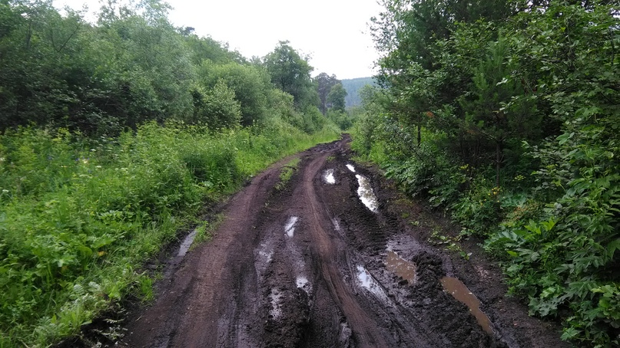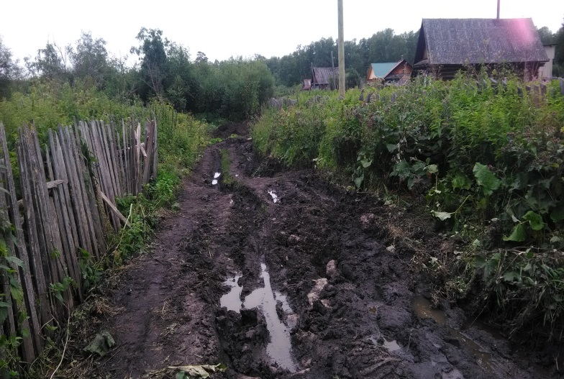

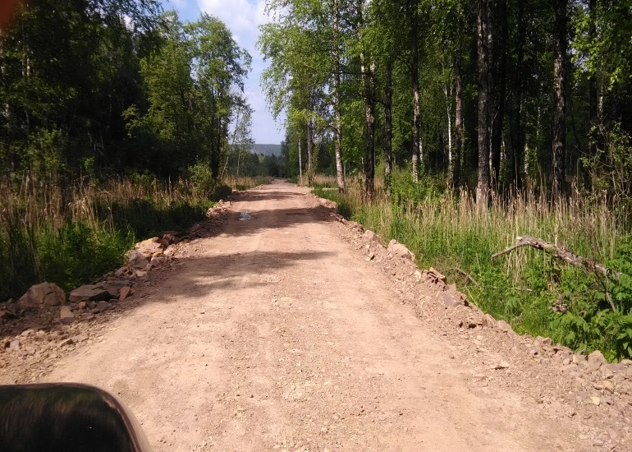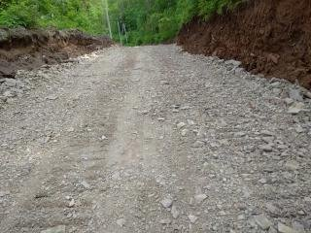Дорога на Иструть Дорога на Постройки

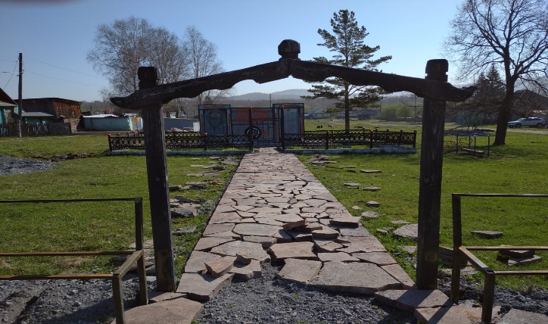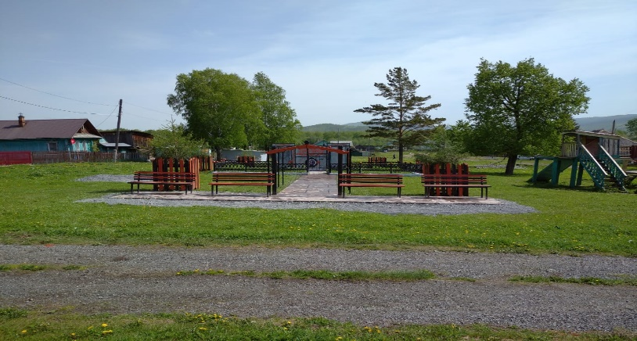

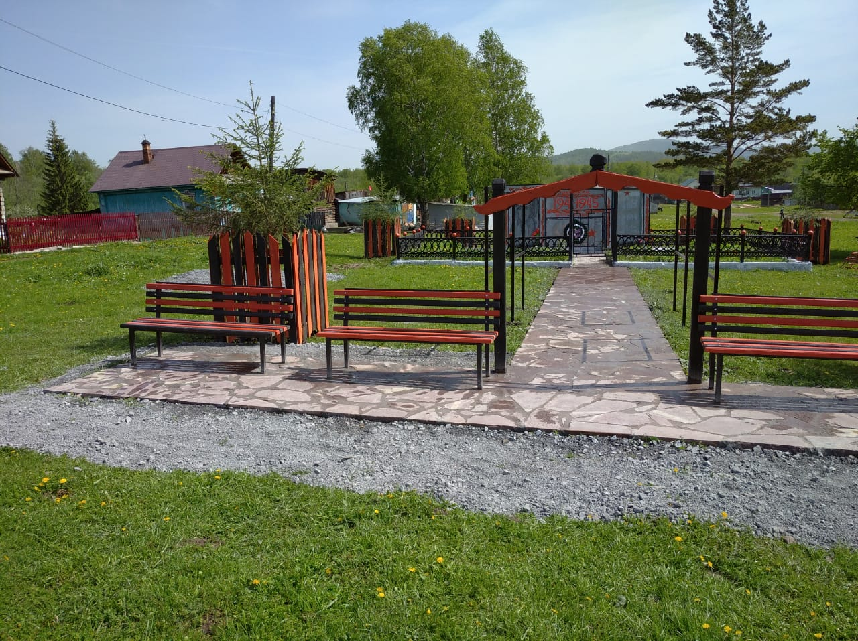

Благоустройство Сквера «Славы»

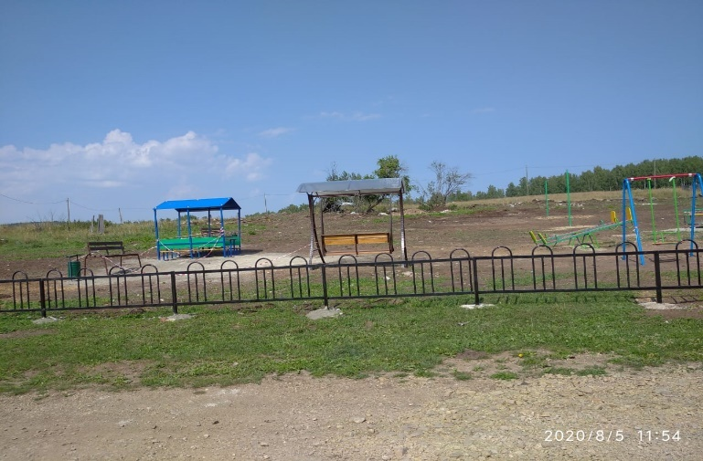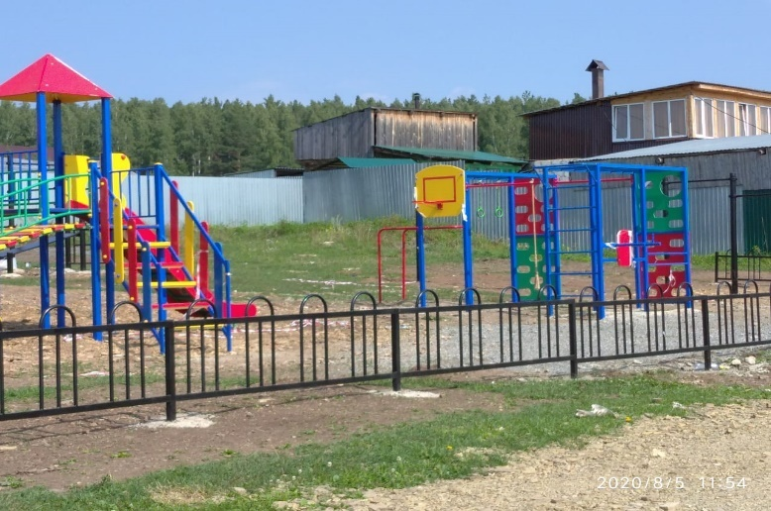

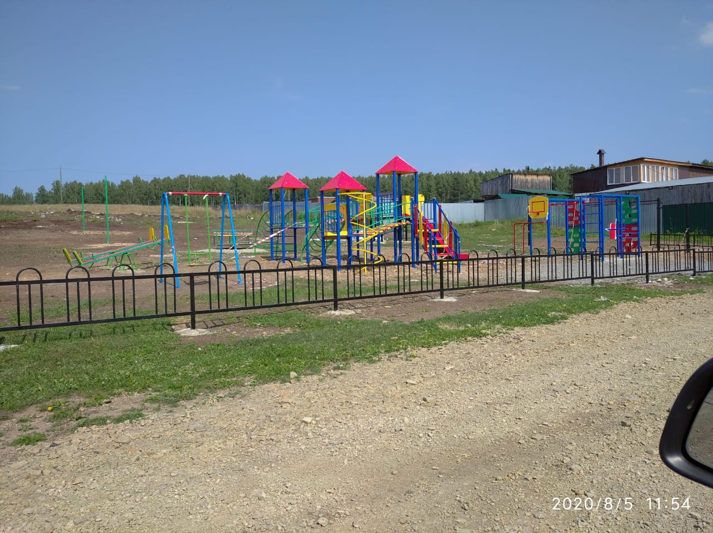

Благоустройство общественной территории п. Тельмана

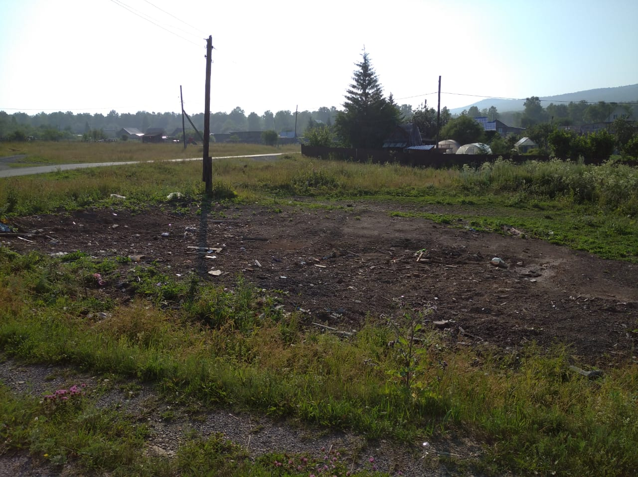

Снос (демонтаж) МКД п. Чулковка, ул. Нагорная

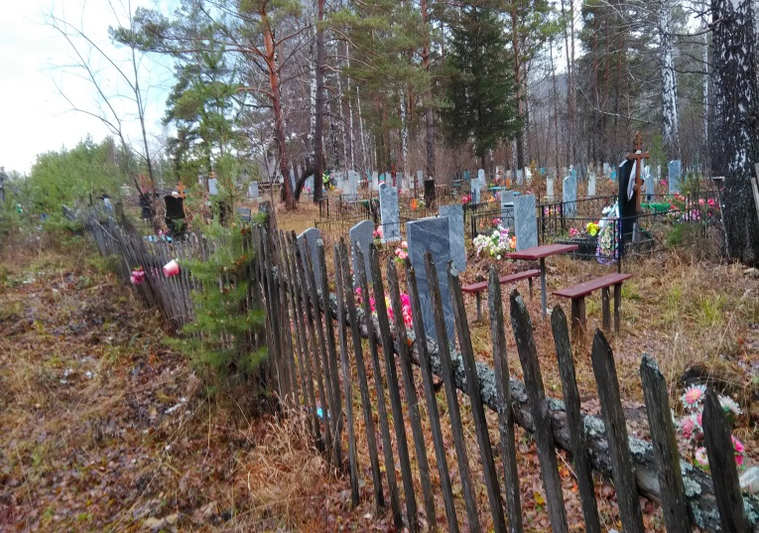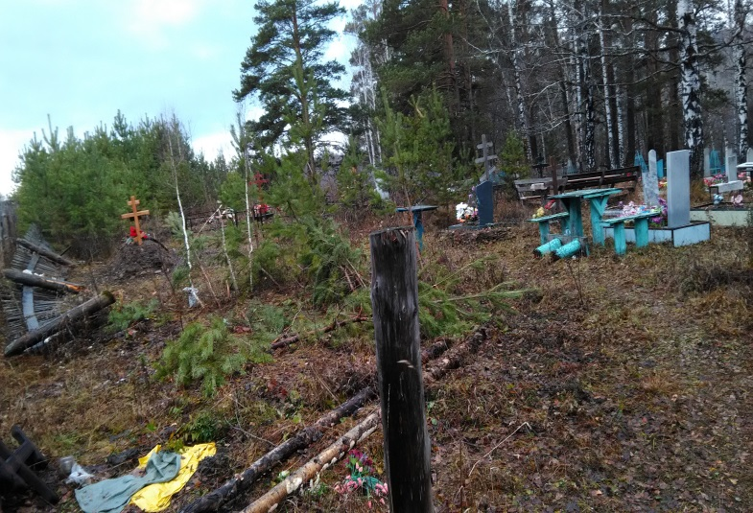

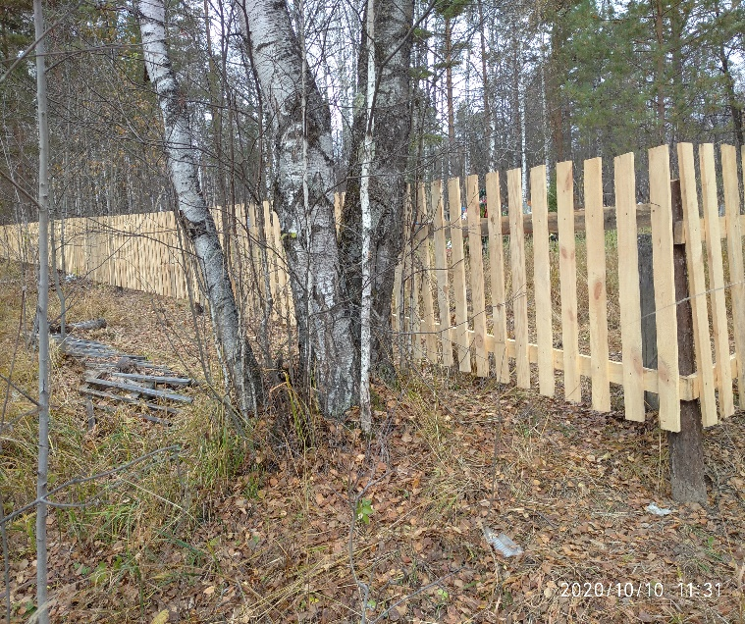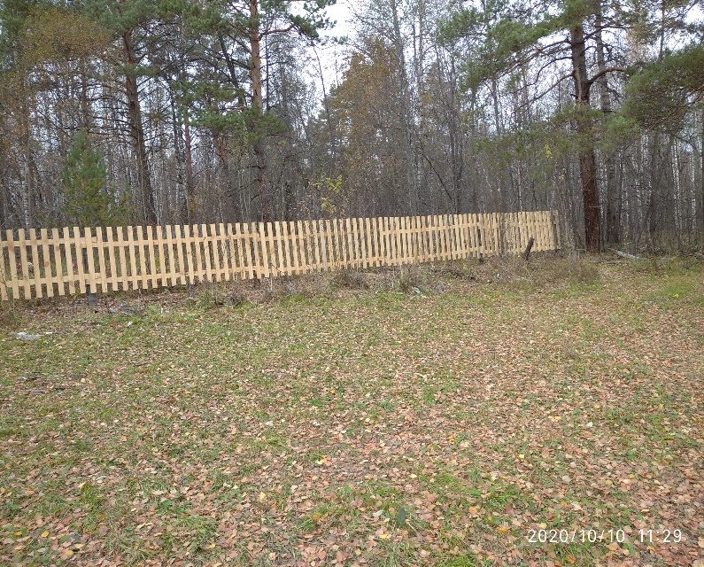Благоустройство кладбища

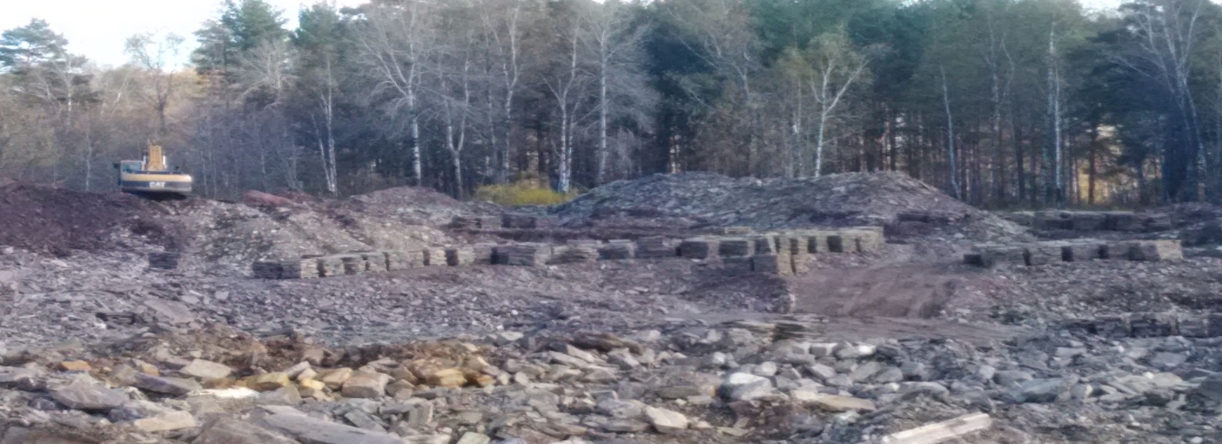

Карьер по добычи мрамора с. Романовка

**4. Исполнение основных поставленных задач в 2020 год.**

|  |  |  |
| --- | --- | --- |
| **№ п.п.** | **Мероприятия** | **Целевые показатели по реализации мероприятий** |
| 1. | Реализация программы современная городская среда. Благоустройство общественной территории п. Тельмана | 100% Установлен детский спортивно-игровой комплекс с зоной отдыха в п. Тельмана. |
| 2. | Организация сбора и вывоза мусора с частного сектора. Ликвидация несанкционированных свалок. | 100% Ликвидировано две несанкционированные свалки в п. Тельмана и с. Романовка. |
| 3. | Работа по генеральному плану Романовского сельского поселения и реализации программ комплексного развития. | 100% Генеральный план разработан. Идет процедура согласования. |
| 4. | Строительства дороги до п. Постройки, ремонт дорог в п. Постройки, п. Единовер, с. Романовка, п. Иструть | 100% Произведено расширение и выравнивание по горизонтали дороги до п. Постройки. |
| 5. | Ремонт источников водоснабжения (п. Тельмана) | 100% Устранена авария на водоводе п. Тельмана. |
| 6. | Ремонт объектов энергоснабжения (п. Тельмана, п. Чулковка, п. Единовер, с. Романовка) | 100% Работы выполнены. |
| 7. | Обеспечение жильем населения. Переселение граждан из аварийного жилого фонда. | 100% от плана по 5-и МКД. Снесено 5 МКД. Обследовано 5 МКД на предмет аварийности. |
| 8. | Обеспечение уличным освещением п. Тельмана, п. Единовер, с. Романовка, п. Чулковка | 100% Произведена модернизация системы уличного освещения в п. Тельмана, замена и ремонт фонарей в п. Чулковка, с. Романовка, п. Единовер. |
| 9. | Благоустройство кладбищ | 100% от суммы финансирования. Частично огорожено кладбище в п. Пороги |
| 10. | Инвентаризация объектов | 100%. Проинвентаризированы все бесхозяйные объекты. Идет постановка на учет в качестве бесхозяйных объектов. |
| 11. | Ремонт и благоустройство сквера «Славы» | 100%. Улучшение благоустройства территории |
| 12. | Разработка проектов организации дорожного движения и паспортизация автомобильных дорог | 100% На все автодороги сделаны паспорта и ПОДД |

**5. Основные задачи на 2021 год.**

|  |  |  |
| --- | --- | --- |
| **№ п.п.** | **Мероприятия** | **Целевые показатели по реализации мероприятий** |
| 1. | Обустройство и ремонт ограждений детских городков | Улучшение благоустройства территории и развитие спорта |
| 2. | Установка нового мемориала в сквере «Славы» | Улучшение благоустройства территории |
| 3. | Установка контейнерной площадки в п. Чулковка по ул. Береговая (МКД) | Улучшение благоустройства территории |
| 4. | Ремонт источников водоснабжения (водовод в п. Единовер) | Улучшение качества питьевой воды и обеспечение пожарной безопасности |
| 5. | Ремонт объектов энергоснабжения (ЛЭП в п. Чулковка) | Улучшение качества электроснабжения. |
| 6. | Обеспечение уличным освещением п. Чулковка, с. Романовка | Обеспечение население уличным освещением. |
| 7. | Благоустройство кладбища в п. Пороги и с. Романовка (ремонт ограждений) | Обеспечение благоустройства |
| 8. | Инвентаризация объектов, постановка на учет | Развитие экономики |

**С уважением,**

**глава Романовского**

**Сельского поселения Н.В. Поляшов**